Phụ lục 01
TÍNH TOÁN ĐỊNH CỠ HỆ THỐNG CAMPAIGN MANAGEMENT

I. THÔNG TIN HỆ THỐNG

1. Thông tin hệ thống
STT | Thông tin | Chi tiết
1 | Mô tả hệ thống | Hệ thống Quản lý Chiến dịch là hệ thống quản lý và cho phép thực hiện toàn trình các chiến dịch truyền thông, tương tác tới các thuê bao nhằm đáp ứng triển khai được các bài toán kinh doanh mong muốn.
2 | Đầu mối/đơn vị phát triển | BU Quản lý chiến dịch - TT.CNTT - VTT
3 | Thời gian phát triển | Hệ thống được xây dựng và triển khai mới trong năm 2017
4 | Đầu mối định cỡ | PTPM: Giangnt109
5 | Cơ sở định cỡ | Định cỡ dựa trên hệ thống tham chiếu Campaign  Management 1.0 và tài nguyên Datalake của hệ thống Campaign.
6 | Nguyên tắc định cỡ | Đảm bảo khả năng dự phòng: Các thiết bị phần cứng phải đảm bảo hoạt động với cơ chế dự phòng active-active hoặc active-standby.  Đảm bảo hiệu suất hoạt động (KPI): Tải CPU không quá 75%, RAM không vượt quá 90% và ổ cứng không vượt quá 80%.  Hệ số dự phòng sai số tính toán: 1.1  Mức độ tăng trưởng dữ liệu: 19.42%/năm
7 | Sizing phục vụ | Cho cắt chuyển thay thế tài nguyên cụm Hadoop IDC, Kafka IDC và tài nguyên Datalake của hệ thống Campaign
8 | Mức độ quan trọng | Quan trọng

2. Thông tin đầu vào chi tiết
- Dựa theo công văn thông báo thu hồi tài nguyên trên hệ thống Data Lake Tập đoàn (4134/CNTT). Yêu cầu thu hồi tài nguyên các ứng dụng bên dưới đang phục vụ nghiệp vụ hệ thống Campaign. Hệ thống Campaign cần bổ sung tài nguyên sẵn sàng khi hệ thống Datalake thu hồi để đảm bảo kiến trúc, nghiệp vụ:

Ứng dụng | Địa chỉ IP | Đường dẫn
thrift_campaign_1 | 10.60.129.163 | /u02/vbi_app/SPARK/thrift_campaign_1/
thrift_campaign_2 | 10.60.129.8 | /u02/vbi_app/SPARK/thrift_campaign_2
spark_campaign_2 | 10.60.129.8 | /u02/vbi_app/SPARK/spark_campaign_2/
thrift_campaign_3 | 10.60.170.188 | /u02/vbi_app/SPARK/thrift_campaign_3/

Đầu vào cần đảm bảo được dung lượng ram có thể đáp ứng được các tiến trình Spark, đồng thời có thể lưu trữ dữ liệu lớn trên hạ tầng Hadoop tối thiểu là 6 tháng.
- Các server trên hạ tầng IDC đã hết hạn bảo hành, thực hiện định cỡ cấp mới tài nguyên để cắt chuyển ứng dụng trên các server này tránh lãng phí chi phí thuê tài nguyên và vận hành.
- Các tài nguyên cần thay thế:
+ Cụm server Hadoop hệ thống Campaign trên hạ tầng IDC
+ Cụm server Kafka hệ thống Campaign trên hạ tầng IDC
+ Tài nguyên Thrift, Spark của hệ thống Campaign trên Datalake

II. GIẢI PHÁP THIẾT KẾ
- Quan điểm thiết kế
- Hệ thống Quản lý Chiến dịch cho phép thu thập dữ liệu từ nhiều nguồn, trên cơ sở đó thực hiện phân lớp khách hàng theo nhiều chiều thông tin, phân tích hành vi, xử lý các sự kiện để đưa ra các chương trình khuyến mại phù hợp với từng khách hàng; tự động phân tích, đánh giá kết quả và đưa ra các phương án thay đổi để tối ưu hiệu quả của các chương trình.
- Hệ thống đảm bảo cho phép người dùng chủ động và dễ dàng thực hiện khai báo các bài toán kinh doanh như là truyền thông SMS, USSD, tác động cộng KM, add gói KM,… tới một tập khách hàng mong muốn theo các thời gian khác nhau. Hơn nữa, Hệ thống có thể realtime đáp ứng được khả năng tương tác với thuê bao khi thuê bao phát sinh các sự kiện.
- Mô hình tổng thể hệ thống
Hình 1: Mô hình tổng thể hệ thống
Mô tả:
Định cỡ bổ sung cho hệ thống Campaign Management bao gồm các thành phần dưới đây:
- Cụm máy chủ Hadoop trên hạ tầng IDC.
- Cụm máy chủ Kafka Campaign.
- Module Spark, Thrift Server chạy trên hạ tầng Datalake của Ban CNTT.
Công nghệ sử dụng:
- App:
  - Spark: xử lý in – memory trên cụm máy chủ.
  - Java: Xây dựng webapp, webservice, xuất báo cáo cho người dùng cuối
  - Scala: Lập trình các job chạy trên nền spark
  - Storm: Xử lý dữ liệu song song thời gian thực
  - Kafka: Hệ thống queue message dữ liệu thời gian thực
  - Redis: Lưu trữ dữ liệu in-memory để truy xuất nhanh
  - FTP: Lưu trữ dữ liệu
  - Hadoop: Hệ thống lưu trữ dữ liệu phân tán

- Mô hình logic
Hệ thống bao gồm các module trong bảng dưới:

STT | Nhóm module | Số lượng | Mô tả | Type (process/tomcat/…)
1 | ETL Monitor | 2 | Web monitor ETL: UI cho phép cấu hình job | Java Process
2 | ETL Master | 2 | ETL master: Điều phối lập lịch chạy job ETL | Java Process
3 | ETL Slave | 6 | ETL slave: Chạy các job để thực hiện nghiệp vụ | Java Process
4 | Redis | 3 | Lưu trữ dữ liệu dưới dạng key – value. Lưu thông tin để check rule nhắn tin, làm queue cho các luồng tác động USSD, push webservice cho các module autoreg app, ussdapp ... | C++ Process
5 | Storm | 14 | Thực hiện các tác động nhắn tin, import bảng KM của các hệ thống, xử lý đầu vào sự kiện active OCS, DATA, tổng hợp sự kiện phát sinh của thuê bao, luồng tác động Campaign Online | Java Process
6 | Zookeeper | 10 | Hỗ trợ điều phối trong cụm phân tán Storm | C++ Process
7 | Autoreg App | 6 | Thực hiện đọc dữ liệu từ key redis và thực hiện gọi webservice tới các hệ thống khác cho luồng add gói, push notification, cộng điểm Viettel++, ... | Java Process
8 | Campaign CMS Tomcat | 2 | Giao diện khai báo các Segment (tập thuê bao theo điều kiện phân lớp), chương trình Campaign với các tác động, lịch chạy mong muốn và tra cứu, theo dõi log tác động ... | Tomcat
9 | OfferPartner CMS Tomcat | 2 | Giao diện khai báo offer cho luồng đối tác (API + tomcat UI) | Tomcat
10 | OfferPartner CMS Backend | 2 | Tiến trình backend OfferPartner | Java Process
11 | COC UI Tomcat | 2 | Module báo cáo của hệ thống Campaign | Tomcat
12 | COC API | 2 | Tiến trình backend COC | Java Process
13 | FTP | 2 | FTP lưu trữ thông tin, phục vụ các luồng trao đổi giữa các tiến trình, hệ thống | FTP
14 | Spark server Datalake | 1 | Chạy các job đồng bộ dữ liệu bằng hadoop. Chạy dạng YARN application nên phân bổ theo tài nguyên hadoop | Scala Process
15 | Thrift Server Datalake | 2 | Chạy dữ liệu tập segment, báo cáo | Scala Process
16 | Hadoop |  | Lưu trữ dữ liệu phân tán | C++ Process

- Kiến trúc triển khai vật lý của hệ thống
Mô hình triển khai vật lý:
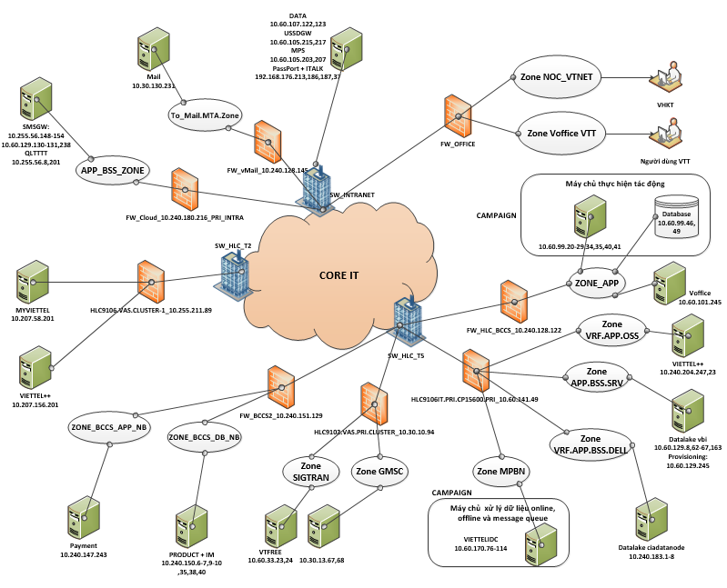
ETL tools
SyncCdr + FTP
SendSMS
Zookeeper
Hình 2: Mô hình vật lý

IV .TÍNH TOÁN CẤU HÌNH PHẦN CỨNG
- Định cỡ máy chủ ứng dụng
Dựa trên số lượng dữ liệu tăng trưởng các chương trình Campaign năm 2023, suy ra được mức độ tăng trưởng dữ liệu của hệ thống trong 1 năm:
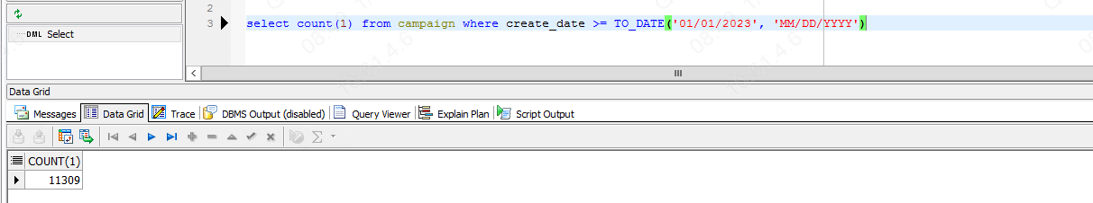
Số lượng chương trình tạo mới năm 2023
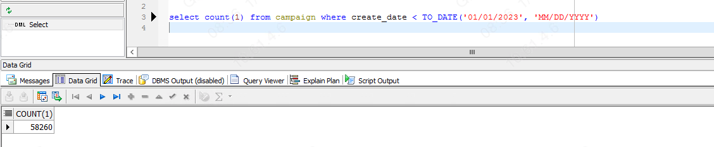
Số lượng chương trình trước năm 2023
Mức độ tăng trưởng dữ liệu của hệ thống trong 1 năm: 11309/58260*100 ≈ 19.42%

  - Định cỡ máy chủ cụm Hadoop
* Định cỡ máy chủ cụm Hadoop đang chạy trên server IDC
Sử dụng máy chủ 10.60.170.102 trong cụm server Campaign IDC làm tham chiếu:
IP | CPU | RAM | CINT 2017 | Lưu trữ | Link tham chiếu
10.60.170.102 | Intel(R) Xeon(R) Silver 4110 CPU @ 2.10GHz | 256GB | 72.6 | 12*1.92TB SSD | https://www.spec.org/cpu2017/results/res2017q4/cpu2017-20171127-00913.html

Thực hiện đo tải thông tin cụm Hadoop Campaign trên hạ tầng IDC:
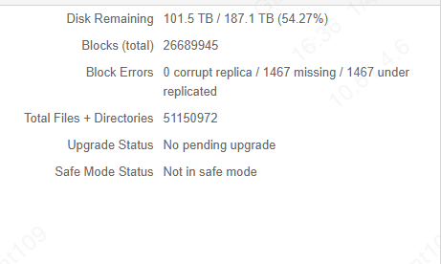
Dung lượng dữ liệu sử dụng của cụm Hadoop Campaign IDC
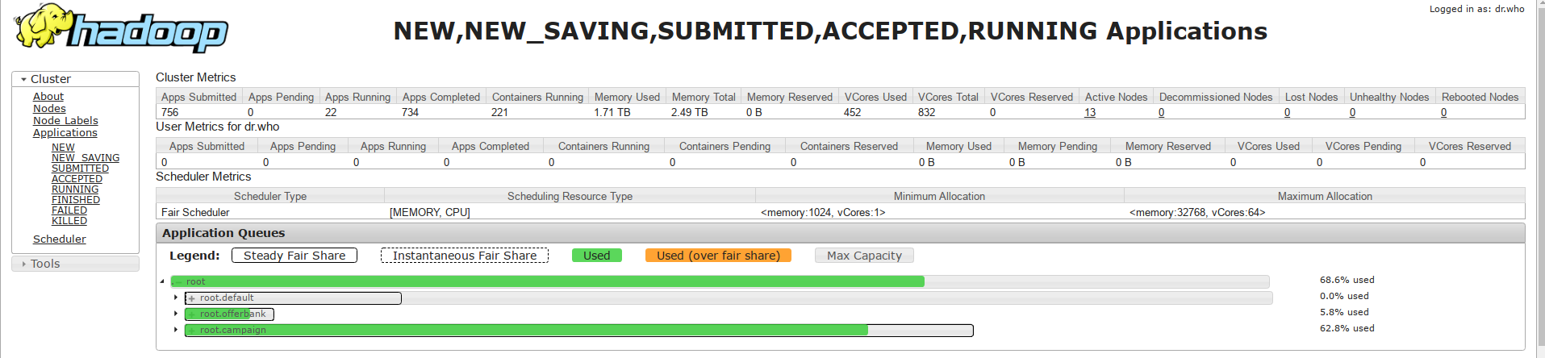
Dung lượng RAM sử dụng của cụm Hadoop Campaign IDC
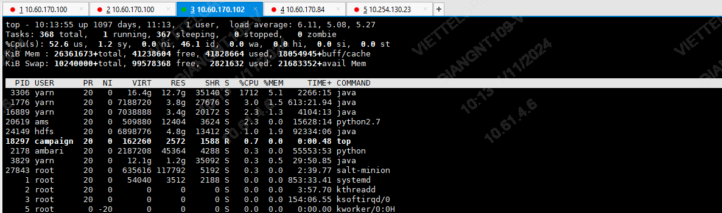
CPU sử dụng trên server 10.60.170.102
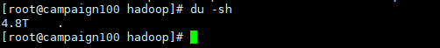
Thông tin dung lượng lưu trữ Bigdata được đo trên hệ thống Campaign là 85.6TB.
Dung lượng log + file cài đặt cụm Hadoop trong vòng 6 tháng là: 4.8TB
+ Dung lượng lưu trữ cụm Hadoop IDC hiện tại: 85.6+4.8=90.4 TB
+ Tổng số RAM đang sử dụng cho cụm Hadoop IDC là: 1.71 TB.
+ Tài nguyên CPU cụm Hadoop IDC hiện tại:
Từ thông tin đo tải server 10.60.170.102, tải CPU sử dụng là 53.8% => Số Cint 2017 sử dụng trên 1 server Hadoop là: 72.6*53.8% = 39.06 Cint 2017.
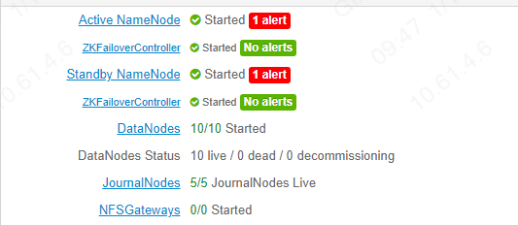
Cụm Hadoop IDC hiện tại gồm 10 server => Tổng số Cint 2017 của cụm Hadoop IDC hiện tại là: 39.06*10 = 390.6 Cint 2017.

* Định cỡ máy chủ cụm Hadoop đang chạy trên server Datalake
- Tài nguyên CPU đang sử dụng của cụm Hadoop Datalake:
Sử dụng máy chủ trong cụm Hadoop của Datalake làm tham chiếu:
IP | CPU | RAM | CINT 2006 | Lưu trữ | Link tham chiếu
10.30.9.171 | IBM System x3500 M4 (Intel Xeon E5-2650) |  | 540 |  | http://spec.org/cpu2006/results/res2012q2/cpu2006-20120409-20867.html

Một server Datalake có 540 Cint 2006 = 54 Cint2017
CPU(s) enabled: 16 cores, 2 chips, 8 cores/chip, 2 threads/core
(Threads x Cores) x Physical CPU Number = Number of vCPUs
=> Số vCPUs = (8*2)*2 = 32vCPUs ~ 54 Cint2017
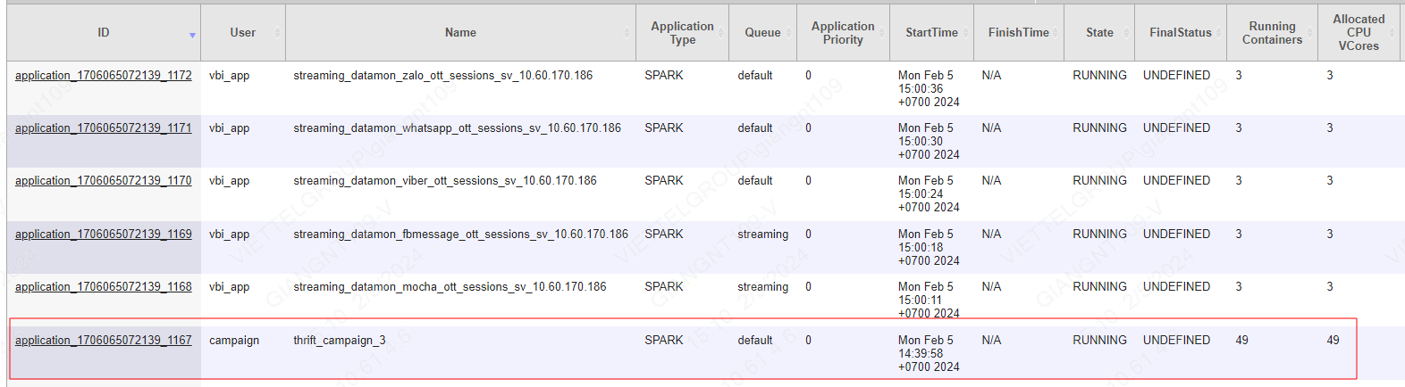
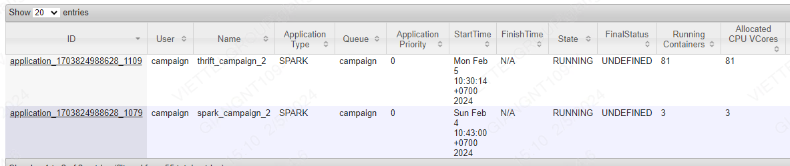
Tổng số vCPUs mà Campaign sử dụng trên Datalake: 49+81+3 = 133 vCPUs
=> Tổng cint CPU Campaign đang sử dụng trên Datalake: 54/32*133 = 224.44 Cint2017
Đo tải sử dụng của các tiến trình thrift_campaign_1, thrift_campaign_2, thrift_campaign_3, spark_campaign_2 trên cụm Yarn của DataLake như sau:
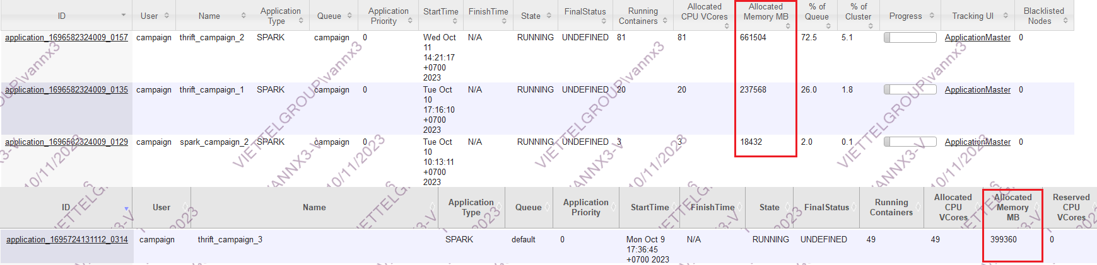
- Tổng số Ram (tài nguyên của cụm Yarn) tại thời điểm đo tải đang sử dụng: 661504 MB + 18432 MB + 237568 MB + 399360 MB = 1316864 MB ~ 1286 GB
Nhu cầu tài nguyên lưu trữ cần đảm bảo để có thể đồng bộ dữ liệu chứa tối thiểu 6 tháng về cụm Hadoop hiện tại. Bảng đo dữ liệu hdfs trên cụm Datalake sử dụng cho Campaign:
TABLE_NAME | LOCATION | Dung lượng (GB)
vt_ctt_transaction | hdfs://vBIClusterHot/raw_zone/telecom/vtt/myviettel/vt_ctt_transaction/20231009 | 12.7
subscriber | hdfs://vBIClusterHot/vtt_billing/raw_data/subscriber | 5.6
submb_khdn | hdfs://vBIClusterHot/raw_zone/telecom/vtt/temp/submb_khdn | 1.7
sub_rel_product_${YYYYMMDD:DD-1} | hdfs://vBIClusterHot/vtt_bi/MIS/REFERENCE/SUB_REL_PRODUCT/ | 656
sub_promotion_prepaid_payment_mon | hdfs://vBIClusterHot/vtt_bi/RAW_DATA/SUB_PROMOTION_PREPAID_PAYMENT/20231001 | 6.5
rpt_bicn_mb_pre_acc2 | hdfs://vBIClusterHot/work_zone/vbi_report/adhoc/rpt_bicn_mb_pre_acc2 | 372
myviettel_tb_login_daily | hdfs://vBIClusterHot/work_zone/vbi_report/adhoc/myviettel_tb_login_daily | 44
isdn_reject_197_199_detail | hdfs://vBIClusterHot/vtt_bi/RAW_DATA/ISDN_REJECT_197_199_DETAIL/20231009 | 0.223242188
isdn_reject_197_199 | hdfs://vBIClusterHot/vtt_bi/RAW_DATA/ISDN_REJECT_197_199/20231009 | 0.090527344
f_viettel_id_cdbr_v2 | hdfs://vBIClusterHot/work_zone/vtt_bi/ibm_req/r_1398352/f_viettel_id_cdbr_v2 | 0.025292969
f_sub_promotion_prepaid | hdfs://vBIClusterHot/gold_zone/telecom/vtt/revenue/F_SUB_PROMOTION_PREPAID | 1278
f_sub_promotion_daily | hdfs://vBIClusterHot/gold_zone/telecom/vtt/reference/F_SUB_PROMOTION_DAILY | 2106
f_sub_mpre_daily | hdfs://vBIClusterHot/gold_zone/telecom/vtt/subscriber/f_sub_mpre_daily | 10620
f_post_vas_monthly_fee_daily | hdfs://vBIClusterHot/gold_zone/telecom/vtt/foundation/F_POST_VAS_MONTHLY_FEE_DAILY | 30.9
f_post_subs | hdfs://vBIClusterHot/gold_zone/telecom/vtt/reference/F_POST_SUBS | 3870
f_myviettel_merchant_order | hdfs://vBIClusterHot/raw_zone/telecom/vtt/myviettel/merchant_order | 0.736523438
f_isdn_sms_ttts | hdfs://vBIClusterHot/work_zone/churn_emerging/dev/trangntv1/ttts/f_isdn_sms_ttts | 0.051953125
f_data_subcriber | /raw_zone/telecom/vtt/data3g/data_subcriber/20231009 | 6.1
f_data_package_daily | hdfs://vBIClusterHot/work_zone/c360_core/f_data_package_daily | 31.4
f_cdr_reg_vas_fee | hdfs://vBIClusterHot/gold_zone/telecom/vtt/foundation/f_cdr_reg_vas_fee | 378
f_cdr_post_data_monthly | hdfs://vBIClusterHot/work_zone/vbi_report/postpaid/F_CDR_POST_DATA_MONTHLY | 116.3
f_cdr_log_myviettel | hdfs://vBIClusterHot/gold_zone/telecom/vtt/myviettel/f_cdr_log_myviettel | 49.2
f_ccai_social_need_month | hdfs://vBIClusterHot/work_zone/ccai/fact/social_need/f_ccai_social_need_month | 425
f_ccai_internal | hdfs://vBIClusterHot/work_zone/ccai/f/ccai_segmentation/f_ccai_internal | 151.5
f_boc_report_01 | hdfs://vBIClusterHot/raw_zone/telecom/vtt/bccs/f_boc_report_01 | 6.4
f_boc2_psll_ha_tang_4g_ngay | hdfs://vBIClusterHot/work_zone/gboc/partition_table/f_boc2_psll_ha_tang_4G_ngay | 53.1
f_bccs_vas_auto_unlimited | hdfs://vBIClusterHot/raw_zone/telecom/vtt/bccs/vas/f_bccs_vas_auto_unlimited | 67.3
f_bccs_vas_auto_add_on | hdfs://vBIClusterHot/raw_zone/telecom/vtt/bccs/vas/f_bccs_vas_auto_add_on | 1.3
f_action_audit | hdfs://vBIClusterHot/vtt_bi/MIS/CONSUMPTION/F_ACTION_AUDIT | 180
f_3k3d_hangngay_new_final | hdfs://vBIClusterHot/work_zone/churn_mass/dev/hoavt11/3k3d/f_3k3d_hangngay_new_final | 0.6890625
f3_post_tot_charge_monthly | hdfs://vBIClusterHot/gold_zone/telecom/vtt/foundation/postpaid/f3_post_tot_charge_monthly | 397.2
f2_post_tot_charge_acc | hdfs://vBIClusterHot/gold_zone/telecom/vtt/foundation/postpaid/f2_post_tot_charge_acc | 5724
f029_int_zte_import_daily | /vtt_streaming/data_dailyfee/streaming_dailyfee_detail | 360
f023_mpre_vas | hdfs://vBIClusterHot/vtt_streaming/vas_cgw/streaming_vas_cgw_detail | 1200
f023_mpos_vas | hdfs://vBIClusterHot/gold_zone/telecom/vtt/revenue/F023_MPOS_VAS | 72.9
f020_account_balance_${YYMM:DD-1} | hdfs://vBIClusterHot/gold_zone/telecom/vtt/foundation/F020_ACCOUNT_BALANCE_2309 | 69.8
f019_mpre_segment_m_acc | hdfs://vBIClusterHot/gold_zone/telecom/vtt/foundation/F019_MPRE_SEGMENT_M_ACC | 54
f016_mpre_tot_charge_m | hdfs://vBIClusterHot/gold_zone/telecom/vtt/foundation/f016_mpre_tot_charge_m | 480
f015_mpre_tot_charge_d_acc | hdfs://vBIClusterHot/gold_zone/telecom/vtt/foundation/F015_MPRE_TOT_CHARGE_D_ACC_ZIP | 4140
f014_mpre_tot_charge_d | hdfs://vBIClusterHot/gold_zone/telecom/vtt/foundation/F014_MPRE_TOT_CHARGE_D_ZIP | 3924
f011_vsmsc_log | hdfs://vBIClusterHot/raw_zone/telecom/vtt/msc/f011_vsmsc_log | 5120
f009_mpre_recharge | hdfs://vBIClusterHot/vtt_streaming/recharge_ocs/streaming_recharge_detail | 608.1
f004_sub_khdn_1709_monthly | hdfs://vBIClusterHot/gold_zone/telecom/vtt/revenue/F004_SUB_KHDN_1709_MONTHLY | 167.6
f002_post_tot_charge_acc | hdfs://vBIClusterHot/gold_zone/telecom/vtt/revenue/f002_post_tot_charge_acc | 0
data_sub_volume_mon_1803 | hdfs://vBIClusterHot/user/vbi_app/thriftserver/warehouse/data_sub_volume_mon_1803 | 0.034179688
data_sub_volume_mon_1802 | hdfs://vBIClusterHot/user/vbi_app/thriftserver/warehouse/data_sub_volume_mon_1802 | 0.033007813
d_staff | hdfs://vBIClusterHot/vtt_bi/MIS/REFERENCE/D_STAFF | 0.133984375
d_shop | hdfs://vBIClusterHot/vtt_bi/RAW_DATA/REFERENCE/D_SHOP | 0.009863281
d_device_ttvas | hdfs://vBIClusterHot/vtt_bi/RAW_DATA/D_EMEI/20231009 | 0.026855469
d_cdbr_contact_daily | /gold_zone/telecom/vtt/reference/d_cdbr_contact_daily/partition=20231009 | 1.5
bccs_sub_invalid | hdfs://vBIClusterHot/raw_zone/telecom/vtt/bccs/sub_invalid | 4
adsl_agg_monthly | hdfs://vBIClusterHot/gold_zone/telecom/vtt/foundation/adhoc/adsl_agg_monthly | 360
 | (A)Tổng dung lượng chưa có replicate (GB) | 43154.15449
 | (B)Tổng dung lượng có replicate =3 (GB) (B=A*3) | 129462.4635
 | (C)Tổng dung lượng bảng Campaign trên Datalake có replicate (TB) | (22.4*3)=67.2TB
 | Tổng dung lượng mức TB (B+C) | 193.63TB

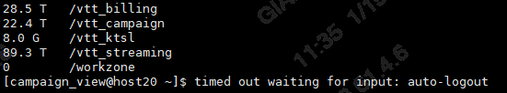
+ Dung lượng dữ liệu Campaign sử dụng trên hạ tầng Datalake là: 193.63 TB
- Bảng tính toán tài nguyên cho cụm Hadoop:
STT | Thông số | Máy chủ Tiến trình | Ghi chú
1 | Cint 2017 hiện tại | 390.6+224.44 = 615.04 Cint2017 | Tổng IDC+Datalake
2 | RAM hiện tại (GB) | 1751.04+1286 = 3037.04 GB | Tổng IDC+Datalake
3 | Dung lượng ổ cứng hiện tại (TB) | 90.4+193.63 = 284.03 TB | Tổng IDC+Datalake
4 | Cint cần sau khi nhân hệ số dự phòng và đảm bảo KPI | 615.04/0.75*1.1*119.42%= 1077.24 Cint 2017 | KPI 75%,  Ksaiso = 1.1,  Mức tăng trưởng: 19.42%
5 | RAM cần sau khi nhân hệ số dự phòng và đảm bảo KPI | 3037.04/0.9*1.1*119.42%= 4432.8 GB | KPI 90%,  Ksaiso = 1.1,  Mức tăng trưởng: 19.42%
6 | Dung lượng ổ cứng cần sau khi nhân hệ số dự phòng và đảm bảo KPI | 284.03/0.8*1.1*119.42%= 466.39 TB | KPI 80%,  Ksaiso = 1.1,  Mức tăng trưởng: 19.42%
Tổng tài nguyên phục vụ cụm Hadoop: Cint=1077.24 Cint 2017, RAM=4432.8 GB, HDD=466.39 TB

- Lập bảng giá trị tính N như sau:
Giá trị N | Dung lượng ổ cứng | RAM | CPU | Ghi chú
1 | 466.39 TB | 4432.8 GB | 1077.24 Cint 2017
18 | 25.92 TB | 256 GB | 59.85 Cint 2017 | Đề xuất RAM 1 server = 256GB

Đo IOPS trên server Campaign:
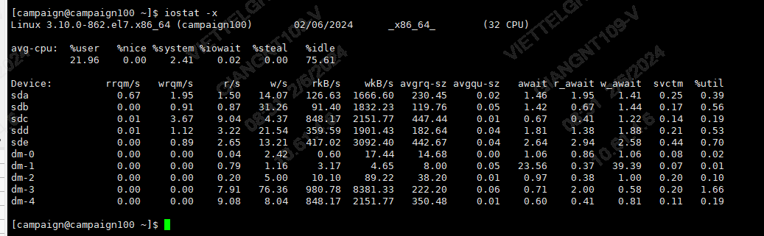
Tổng IOPS = 212.73 => Sử dụng ổ cứng có tốc độ quay > 15k rpm
- Đề xuất thiết bị chi tiết:
Cấu hình | Số lượng | Ghi chú
Cint CPU >= 59.85 Cint 2017  RAM >= 256 GB  HDD >= 25.92 TB | 19 | Mô hình N+1 đảm bảo dự phòng.  Ổ cứng có tốc độ quay > 15K rpm (HDD tốc độ nhanh hoặc SSD)

  - Định cỡ máy chủ cài đặt cụm Kafka IDC
Sử dụng máy chủ 10.60.170.100 trong cụm server Campaign IDC làm tham chiếu:
IP | CPU | RAM | CINT 2017 | Lưu trữ | Link tham chiếu
10.60.170.100 | Intel(R) Xeon(R) Silver 4110 CPU @ 2.10GHz | 256GB | 72.6 | 12*1.92TB SSD | https://www.spec.org/cpu2017/results/res2017q4/cpu2017-20171127-00913.html

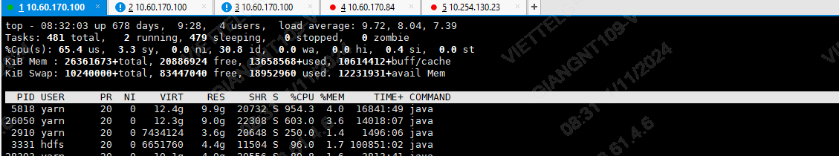
Thông tin tải CPU đo trên server 10.60.170.100
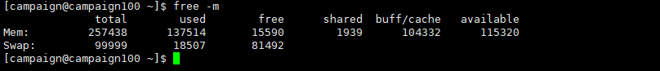
Thông tin RAM sử dụng đo trên server 10.60.170.100
Thực hiện đếm số bản ghi Kafka hệ thống Campaign xử lý 1 ngày:
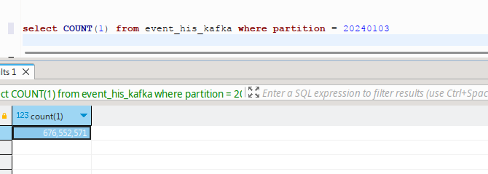
Số bản ghi đẩy vào cụm Kafka Campaign trong 1 ngày
+ Dung lượng lưu trữ cụm Kafka hiện tại:
Dung lượng trung bình 1 bản ghi Kafka = 2KB.
Dung lượng trung bình dữ liệu Kafka 1 ngày = 676552571*2/1024/1024 ≈ 1290GB
Thời gian lưu trữ Kafka là 7 ngày, số replica là 3 => Dung lượng dữ liệu Kafka là: 1290*7*3 = 20790GB
Dung lượng log + file cài đặt Kafka trong vòng 6 tháng là: 500GB
=> Tổng dung lượng ổ cứng cài Kafka hiện tại: 20790+500 = 21290 GB
+ Tài nguyên CPU cụm Kafka hiện tại:
Từ thông tin đo tải server 10.60.170.100, tải CPU sử dụng là 68.7% => Số Cint 2017 sử dụng trên 1 server là: 72.6*68.7% = 49.88 Cint 2017. Cụm Kafka IDC hiện tại có 6 instances.
=> Tổng tài nguyên CPU cụm Kafka hiện tại = 49.88*6 = 299.28 GB
+ Tài nguyên RAM cụm Kafka IDC hiện tại:
Từ thông tin đo tải server 10.60.170.100, dung lượng RAM sử dụng trên 1 server là 134.3GB. Cụm Kafka IDC hiện tại có 6 instances.
=> Tổng tài nguyên RAM cụm Kafka hiện tại = 134.3*6 = 805.8 GB.
- Bảng tính toán tài nguyên cho cụm Kafka IDC:
STT | Thông số | Máy chủ Tiến trình | Ghi chú
1 | Cint 2017 hiện tại | 299.28 Cint2017
2 | RAM hiện tại (GB) | 805.8 GB
3 | Dung lượng ổ cứng hiện tại (GB) | 21290 GB
4 | Cint cần sau khi nhân hệ số dự phòng và đảm bảo KPI | 299.28/0.75*1.1*119.42%= 524.19 Cint 2017 | KPI 75%,  Ksaiso = 1.1,  Mức tăng trưởng: 19.42%
5 | RAM cần sau khi nhân hệ số dự phòng và đảm bảo KPI | 805.8/0.9*1.1*119.42%= 1176.13 GB | KPI 90%,  Ksaiso = 1.1,  Mức tăng trưởng: 19.42%
6 | Dung lượng ổ cứng cần sau khi nhân hệ số dự phòng và đảm bảo KPI | 21290/0.8*1.1*119.42%= 34958.72 GB | KPI 80%,  Ksaiso = 1.1,  Mức tăng trưởng: 19.42%
Tổng tài nguyên phục vụ cụm Kafka: Cint=524.19 Cint 2017, RAM=1176.13 GB, HDD=34958.72 GB

Cụm Kafka cần cài đặt đảm bảo HA và tốc độ đọc ghi nhanh. Tối thiểu topic kafka có 3 replica, phải đảm bảo 1 server chết không ảnh hưởng đến dữ liệu. Đảm bảo số node >= 3.
- Lập bảng giá trị tính N như sau:
Giá trị N | Dung lượng ổ cứng | RAM | CPU | Ghi chú
1 | 34958.72 GB | 1176.13 GB | 524.19 Cint 2017
5 | 6991.744 GB | 256 GB | 104.84 Cint 2017 | Đề xuất RAM 1 server = 256GB

- Đề xuất thiết bị chi tiết:
Cấu hình | Số lượng | Ghi chú
Cint CPU >= 104.84 Cint 2017  RAM >= 256 GB  HDD >= 6991.744 GB | 06 | Mô hình N+1 đảm bảo dự phòng

1.4 Định cỡ switch 10Gbps và 1Gbps
Theo như yêu cầu phần cứng trong cụm máy chủ xử lý dữ liệu với mức độ cao. Các node cần đảm bảo network > 10 GB. Vì vậy cần sử dụng switch core cho 2 cụm máy chủ Hadoop (số lượng: 18) và Kafka (số lượng: 6)
Tham khảo thông số network của Hadoop tại https://subscription.packtpub.com/book/cloud-and-networking/9781783281718/1/ch01lvl1sec08/choosing-hadoop-cluster-hardware
Tham khảo thông số network của Kafka tại: https://docs.confluent.io/platform/current/kafka/deployment.html#network.
- Tính toán switch 10Gbps cần dùng

STT | Tên loại thiết bị | Số lượng thiết bị | Số port DCN/1 switch | Port quản trị | Tổng số port
1 | Cụm máy chủ xử lý dữ liệu 10Gbps | 24 | 2 | 1 | 72
2 | Kết nối firewall | 1 | 2 | 1 | 3
 | Tổng số port với hsdp 20% |  |  |  | 90

Sử dụng switch core 48 port. Như vậy cần tối thiểu 2 switch 10Gbps – 48 port. Đề xuất để đảm bảo tính dự phòng 1+1 cần số lượng: 4 switch 10Gbps – 48 port. Dựa theo cấu hình switch core 10GB – 48 port hiện tại của hệ thống đang sử dụng:
- Nexus 3172PQ
- 6 port 40GE SFP Slot
- 48 port 10GE SFP Slot
- Module: QSFP DAC Cable
- 48 Module: SFP 10GB SR MM + cáp
- x AC Power Supply
Chi tiết cấu hình đề xuất theo thiết bị hiện có đang sử dụng của dự án như sau:

Tên thiết bị | Cấu hình thiết bị (hệ thống đang đang sử dụng) | Số lượng
Switch core 10Gbps sử dụng trong hệ thống | - Số lượng cổng kết nối: ≥ 48 port; trong đó có >= 48 port 10Gbps và 48 module quang transceiver, 48 dây quang đi kèm.  - Năng lực chuyển mạch (switching capacity): ≥ 213 Gbps  - Layer 3, hỗ trợ tính năng VRF.  - Nguồn >=2 | 04

- Tính toán số port 1Gbps cần dùng

STT | Tên loại thiết bị | Số lượng  thiết bị | Số port  Quản trị | Tổng số  cổng
1 | Server Hadoop | 18 | 1 | 18
2 | Server Kafka | 6 | 1 | 6
Tổng |  |  |  | 24

- Dựa vào bảng tính toán trên cần tối thiểu 1 switch 48 port 1 Gbps
- Đảm bảo dự phòng 1+1 đề xuất 2 switch 48 port 1 Gbps
- Đề xuất thiết bị mạng:

Tên thiết bị | Thông số thiết bị (hệ thống đang sử dụng) | Số lượng
Switch 1G | - Số cổng: >= 48 port 1Gbps, 2 port SFP_Gigabit Ethernet quang (có đi kèm theo 2 module SFP tranceiver loại SX và đi kèm 2 dây quang để kết nối trong khoảng cách ≤500m nếu cần).  - Layer 3  - Thông lượng: 48 Gbps  - Nguồn >=2 | 02

1.5 Định cỡ Firewall
Hệ thống sẽ nhận dữ liệu chia sẻ để đồng bộ từ đơn vị Datalake về cụm server Hadoop của hệ thống hàng ngày theo đường truyền mạng và chia sẻ ngược lại dữ liệu từ cụm Campaign về cụm Datalake (phục vụ luồng chia sẻ dữ liệu tập trung cho các đơn vị ngoài).
Tổng dung lượng dữ liệu trên ngày = Tổng dung lượng lữu trữ chưa có replicate Hadoop / 6 tháng (Mục 1.3) = 64.55TB/180ngày~ 367.22GB.
Dữ liệu được đồng bộ chủ yếu vào khung giờ từ 0 – 5 giờ
Vì vậy khối lượng dữ liệu cần xử lý trên/s cần đảm bảo là: 367.22*1024/ (5*60*60) ~ 24.17 MB/s
Tính toán nhu cầu băng thông cho firewall
STT | Thông số | Tính toán
1 | Dung lượng xử lý /1s | 20.9 MB/s
2 | Băng thông thiết bị cần thiết sau khi nhân hệ số dự phòng K_{duphong} =1.2 | 20.9*8*1.2 ~ 201 Mbps
3 | Băng thông 2 chiều của thiết bị | 201 *2 ~ 402 Mbps

Như vậy để đảm bảo băng thông 2 chiều của thiết bị thì sẽ cần: 402 Mbps
Đề xuất tích hợp vào FW sẵn có trong hạ tầng mạng lưới VTNet, đảm bảo băng thông và cấu hình theo tính toán ở trên

V. TỔNG HỢP TÀI NGUYÊN CẦN
Máy chủ | Cấu hình đề xuất/1 đơn vị tính | Cấu hình hiện tại | Số lượng | Đánh giá
Máy chủ Hadoop Campaign | Cint CPU >= 59.85 Cint 2017  RAM >= 256 GB  HDD >= 25.92 TB |  | 19 | Mô hình N+1 đảm bảo dự phòng.  Ổ cứng có tốc độ quay > 15K rpm (HDD tốc độ nhanh hoặc SSD)
Máy chủ cụm Kafka | Cint CPU >= 104.84 Cint 2017  RAM >= 256 GB  HDD >= 6991.744 GB |  | 06 | Mô hình N+1 đảm bảo dự phòng
Switch 10Gbps | - Số lượng cổng kết nối: ≥ 48 port; trong đó có >= 48 port 10Gbps và 48 module quang transceiver, 48 dây quang đi kèm.  - Năng lực chuyển mạch (switching capacity): ≥ 213 Gbps  - Layer 3, hỗ trợ tính năng VRF.  - Nguồn >=2 |  | 04
Switch 1Gbps | - Số cổng: >= 48 port 1Gbps, 2 port SFP_Gigabit Ethernet quang (có đi kèm theo 2 module SFP tranceiver loại SX và đi kèm 2 dây quang để kết nối trong khoảng cách ≤500m nếu cần).  - Layer 3  - Thông lượng: 48 Gbps  - Nguồn >=2 |  | 02
Firewall | Đề xuất tích hợp vào FW có sẵn trong hạ tầng mạng lưới VTNet, đảm bảo băng thông >= 402 (Mbps)

BGĐ Trung tâm CNTT | Phòng Hệ thống

